Nota de Prensa N° 039-2018
CAMPAÑA DE DECLARACIÓN DE RENTA 2017 RECAUDÓ S/ 5 456 MILLONES

La Campaña de Regularización del Impuesto a la Renta 2017, cuyo periodo de vencimientos se llevó a cabo entre el 22 de marzo y el 9 de abril de 2018, logró una recaudación de S/ 5 456 millones, representando un incremento real de 87,2% en relación al monto alcanzado en la Campaña del año pasado, que fue de S/ 2 902 millones, informó la SUNAT.

El resultado obtenido en la Campaña de este año representa una cifra récord histórica pues, en términos reales, supera a los S/ 5,285 millones recaudados en 2007 por la campaña de Regularización del Impuesto a la Renta 2006 (ver gráfico 1).

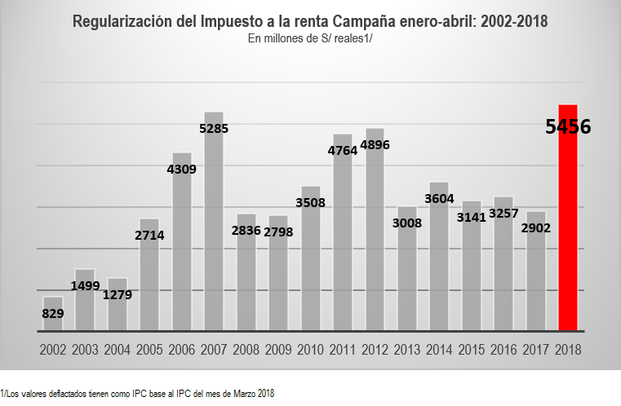

Del total de ingresos por Regularización de Renta 2017, el 81,7% lo explican las Personas Jurídicas (empresas) con un monto de S/ 4 457 millones y de esta cantidad el 82,4% corresponde a Principales Contribuyentes.

La Regularización de Personas Naturales sumó S/ 999 millones en la presente campaña de los cuales el 49,4% corresponde a los efectos del Régimen Temporal y Sustitutorio del Impuesto a la Renta.

En términos de variaciones porcentuales los pagos por regularización de Personas Jurídicas (empresas) registran un crecimiento real de 77,4% comparada con la campaña del año pasado, mientras que los ingresos por Regularización de Personas Naturales se incrementaron en 148,6%, en términos reales.

Sectores

En relación a los pagos por sectores económicos, y según información disponible al cierre de abril, en la presente campaña destacaron los importes pagados principalmente por el Sector Minero de S/ 1 727 millones y que registra un crecimiento de 193,1%, seguido de los sectores Otros Servicios (actividades de arquitectura e ingeniería, actividades jurídicas, alquiler de otros tipos de maquinarias y equipos, publicidad, entre otros) con S/ 1 023 millones y 60,3% de crecimiento, así como Industria No Primaria (alimentos, bebidas y tabaco; minerales no metálicos; productos químicos, caucho y plástico; productos metálicos, maquinaria y equipo, entre otros) con pagos por S/ 335 millones y 36,6% de crecimiento, entre otros.

A nivel general se observan crecimientos de los pagos en todos los sectores productivos, si se compara con la campaña anterior, destacando Minería e Hidrocarburos (172,4%), Otros Servicios (99,7%), Agropecuario (42,7%), Pesca (29,7%); y, en menor medida, Construcción, Comercio y Manufactura con variaciones reales de 22,2%, 14,9% y 7,3%, respectivamente (ver gráfico 2).

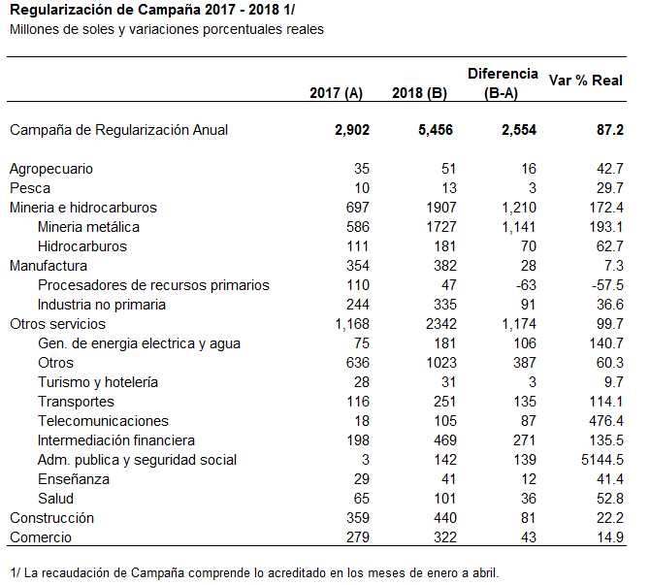

Formularios

En la presente campaña, según datos al 30 de abril, se recibieron 1 millón 109 mil formularios, cifra que resulta superior en 30,1% a los 852 mil de la campaña anterior.

El mayor aumento nominal se dio en los formularios presentados por Personas Jurídicas (empresas) que pasaron de 494 mil en la campaña del año pasado a 625 mil este año, y que significa una variación de 26,4%. Para el caso de Personas Naturales el incremento fue cercano al 35,2% totalizando 484 mil este año frente a los 358 mil de la Campaña de Renta del año pasado.

Gerencia de Comunicaciones
Lima, lunes 14 de mayo del 2018.

